由于需要使用Oracle，最近又在电脑上安装了oracle数据库，把安装过程及遇到的一些问题记录下来。

1. 安装过程
2. 在https://www.oracle.com/cn/downloads/index.html找到要下载的oracle数据库版本下载

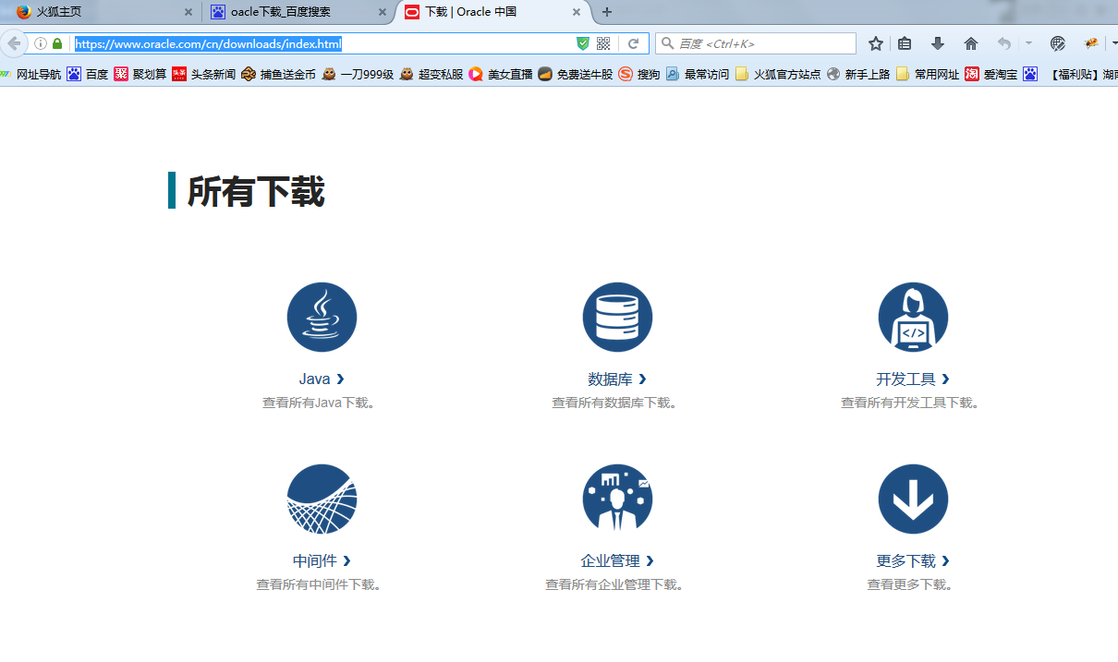

Oracle11g分为两个版本，[Database 11g Enterprise/Standard Editions](http://www.oracle.com/technetwork/database/enterprise-edition/downloads/index.html)（企业版/标准版），[Database 11g Express Edition](http://www.oracle.com/technetwork/database/database-technologies/express-edition/downloads/index.html)（精简版），我下载的是企业版。

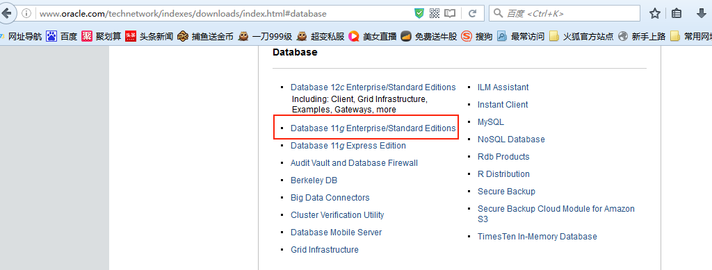

将file1，file2两个压缩包同时下载下来，根据电脑版本选择相应的下载

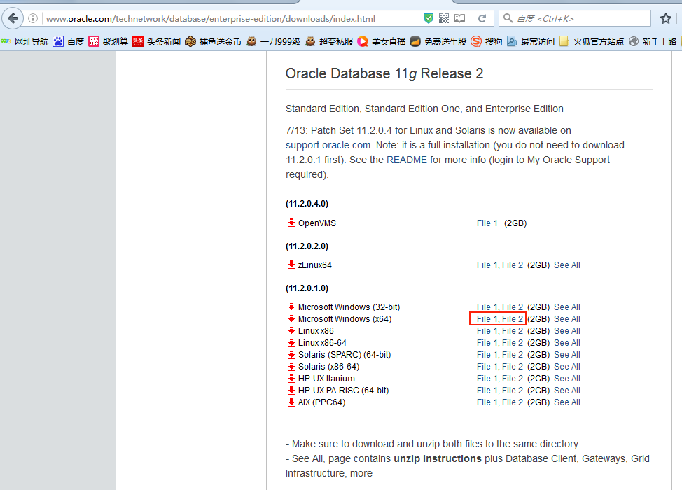

1. 下载后将两个压缩包解压在同一个文件夹

截图35

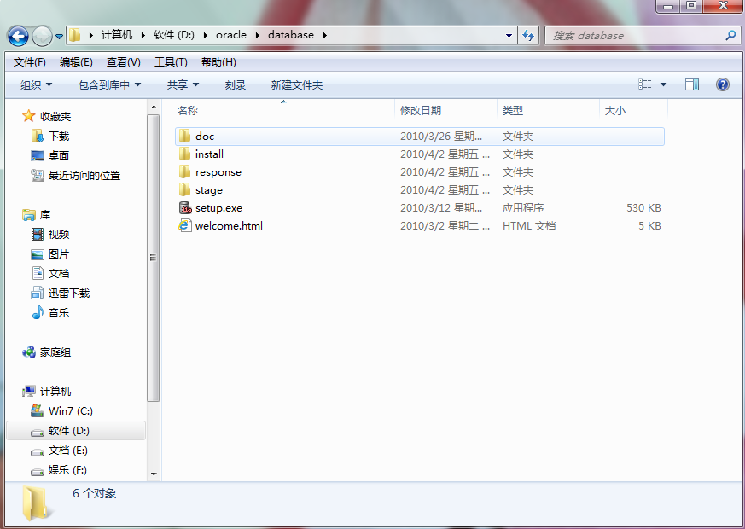

1. 点击setup.exe进行安装

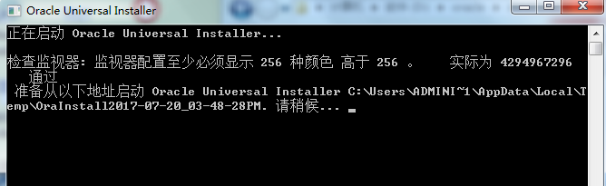

4.在出现的“配置安全更新”窗口中，取消“我希望通过My Oracle Support接受安全更新”，单击“下一步”

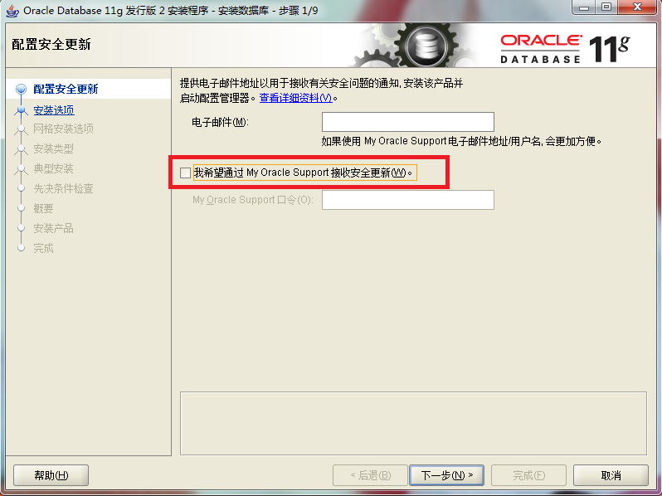

出现以下界面，点“是”

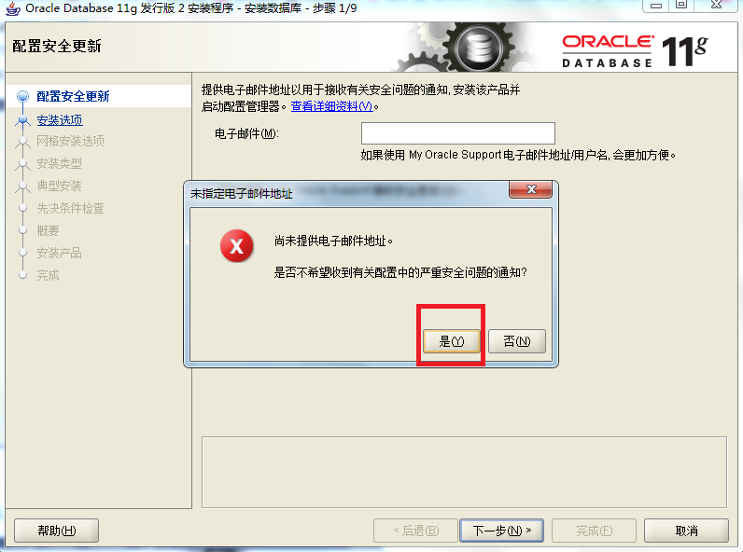

5.在“安装选项”窗口中，选择“创建和配置[数据库](http://www.2cto.com/database/" \t "http://www.2cto.com/database/201701/_blank)”，单击“下一步”：

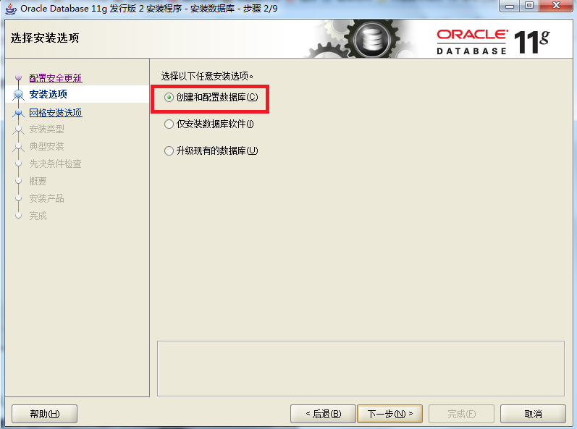

1. 在“[系统](http://www.2cto.com/os/" \t "http://www.2cto.com/database/201701/_blank)类”窗口中，选择“桌面类”，单击“下一步”

桌面类和服务器类的差别：

桌面类――这种安装方式一般适用于台式机和笔记本。它包含一个最小数据库和最低的配置需求。只有基本选择项。在桌面类或典型安装中，[Oracle数据库](https://www.baidu.com/s?wd=Oracle%E6%95%B0%E6%8D%AE%E5%BA%93&tn=44039180_cpr&fenlei=mv6quAkxTZn0IZRqIHckPjm4nH00T1Yvm1bknhnzuHRkuyubuhwh0ZwV5Hcvrjm3rH6sPfKWUMw85HfYnjn4nH6sgvPsT6KdThsqpZwYTjCEQLGCpyw9Uz4Bmy-bIi4WUvYETgN-TLwGUv3EPjcznWbLnWfz" \t "https://zhidao.baidu.com/question/_blank)将自动安装示例库  
 服务器类――这种安装方式适用于服务器，例如，它会向您提供数据中心和用于支持[企业级](https://www.baidu.com/s?wd=%E4%BC%81%E4%B8%9A%E7%BA%A7&tn=44039180_cpr&fenlei=mv6quAkxTZn0IZRqIHckPjm4nH00T1Yvm1bknhnzuHRkuyubuhwh0ZwV5Hcvrjm3rH6sPfKWUMw85HfYnjn4nH6sgvPsT6KdThsqpZwYTjCEQLGCpyw9Uz4Bmy-bIi4WUvYETgN-TLwGUv3EPjcznWbLnWfz" \t "https://zhidao.baidu.com/question/_blank)的应用程序。可以选择标准安装（仅让您作有基本选择）或高级安装。

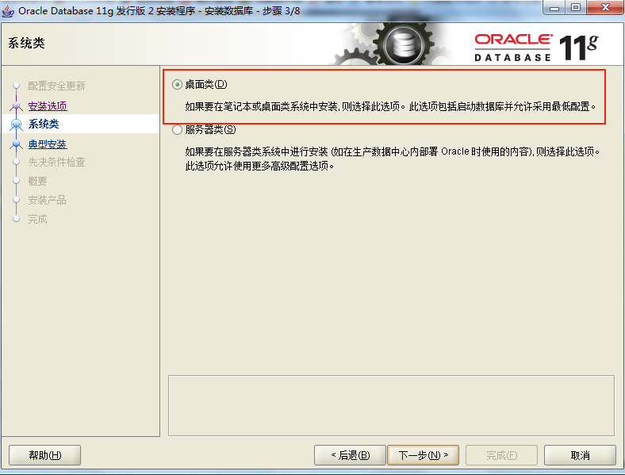

7.在“典型安装”窗口中，选择Oracle的基目录，选择“企业版”和“默认值”并输入统一的密码，单击“下一步”（文件夹我是在d盘先创建好了）这里输入的管理口令会变成以后system和sys的默认登录密码  
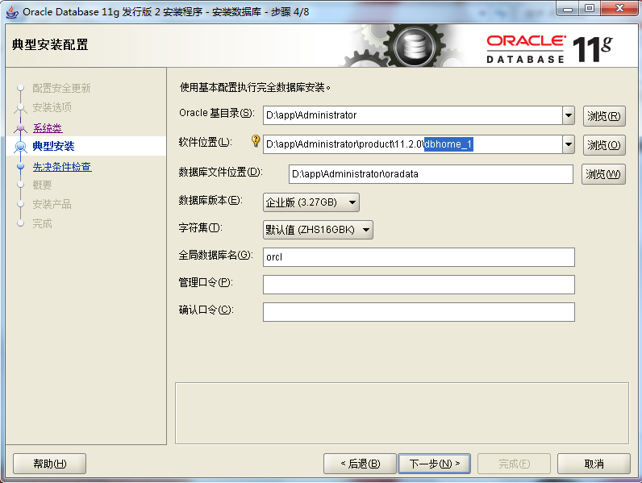

8.在“先决条件检查”窗口中，单击“下一步”

如果出现失败的情况下，点击上面“全部忽略”的勾选框

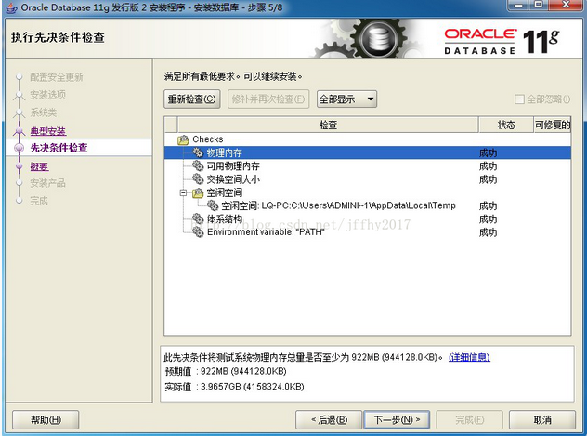

1. 在“概要”窗口中，单击“完成”，即可进行安装

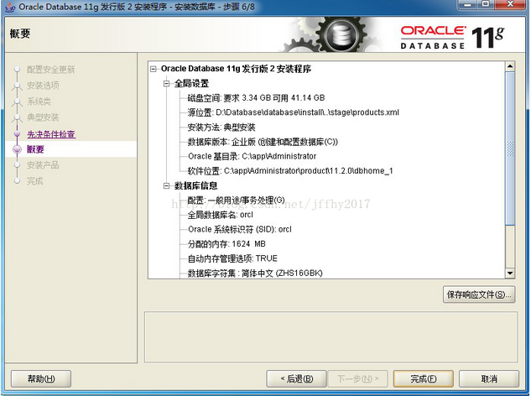

1. 出现的安装过程如下

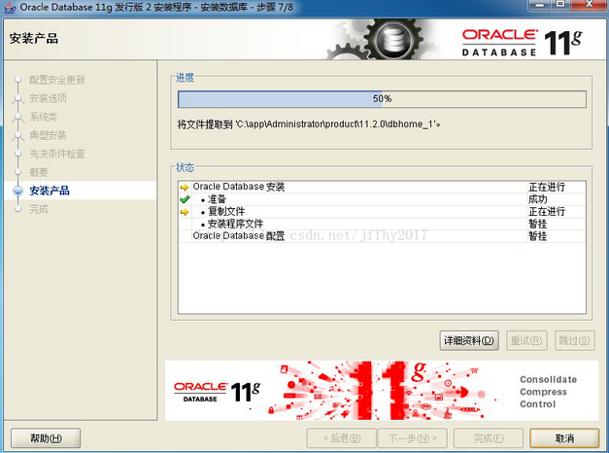

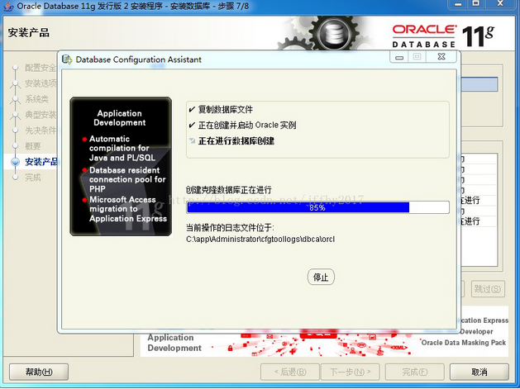

11.数据库创建完成后，会出现如下“Database Configuration Assistant”界面

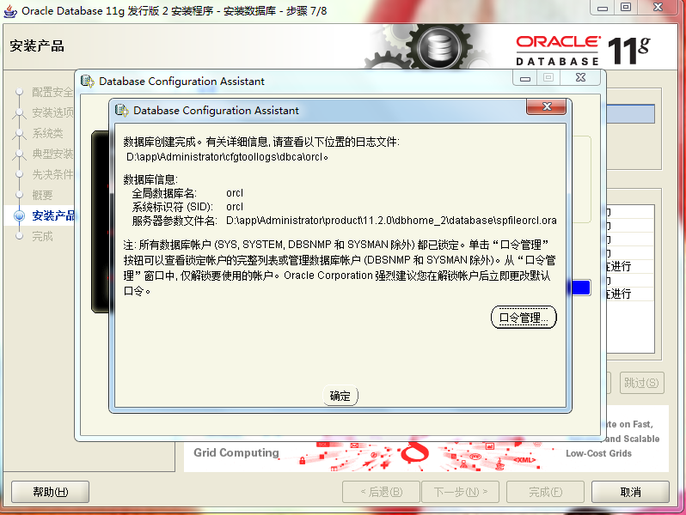

选择“口令管理”，查看并修改以下用户：

（1）普通用户：SCOTT（密码：tiger） （初始密码）

（2）普通管理员：SYSTEM（密码：manager）

（3）超级管理员：SYS（密码：change_on_install）

修改完成后，单击“确定”

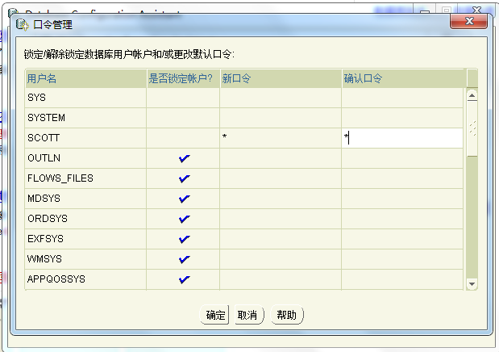

12.在“完成”窗口中，单击“关闭”即可。

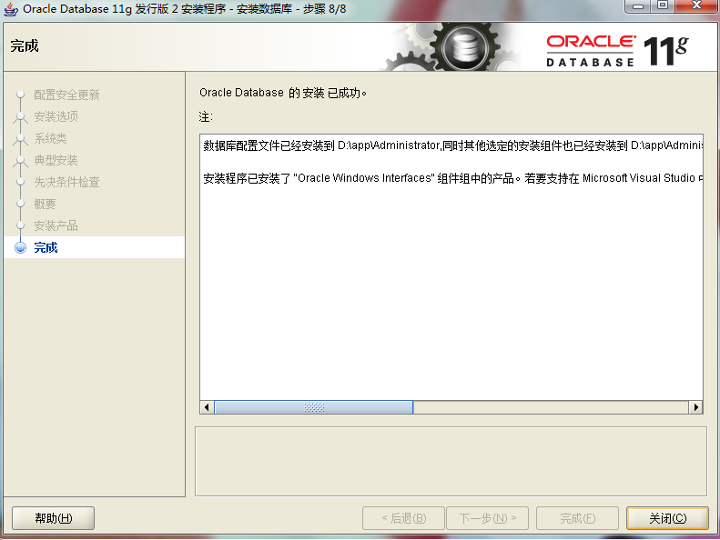

补充：；

1. **Oracle完成安装后，会在系统中进行服务的注册，在注册的这些服务中有以下两个服务必须启动，否则Oracle将无法正常使用：**

（1）OracleOraDb11g_home1TNSListener：表示监听服务，如果客户端要想连接到数据库，此服务必须打开。在[程序开发](http://www.2cto.com/kf" \t "http://www.2cto.com/database/201701/_blank)中该服务也要起作用。

（2）OracleServiceORCL：表示数据库的主服务，命名规则：OracleService数据库名称。此服务必须打开，否则Oracle根本无法使用**。**

2.区分oracle服务器、oracle客户端、plsql

（1）安装了Oracle服务器后，可以在自己本地电脑上随便新建数据库，所有操作都可以执行。

（2）安装了Oracle服务器之后，可以不必安装Oracle客户端了。因为安装客户端软件只需配置tname.txt文件即可与远程服务器连接，操作数据库。如果感觉安装Oracle服务器占用本地磁盘太多空间或者服务器不在本地，即可安装Oracle客户端即可。

（3）PL/SQL软件是为了开发者更好地开发，使得操作起来界面清晰亲和易懂而安装的。通过它可以去操作数据库，而不再需要在数据库服务器端写命令。只需要把我们平时所写的sql脚本放在上面执行即可。

1. oracle数据库创建表空间，创建用户
2. 进入sql plus

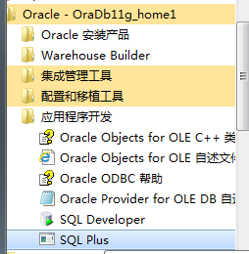

输入用户名 system 密码

1. 创建表空间

创建示例：

    create tablespace "tablecontrols"

    datafile 'C:\oracle\product\tablecontrols\tablecontrols.dbf'

    size 300M

    autoextend on next 100M

    maxsize unlimited

    logging online permanent;

 说明：

    create tablespace：创建表空间

    tablecontrols：表空间名称

    datafile：默认文件位置

    size：表空间大小

    autoextend on next 100M：自动扩展表空间100M，当原始空间使用完时

    maxsize unlimited：无限制大小

logging online permanent：永久在线记录

1. 创建用户关联表空间

格式:  create user  用户名 identified by 密码  default tablespace 表空间表;  
    如：  
    SQL> create user news identified by news default tablespace news_tablespace;

1. 接着授权给新建的用户：  
       SQL> grant connect,resource to news;  --表示把 connect,resource权限授予news用户  
       SQL> grant dba to news;  --表示把 dba权限授予给news用户
2. plsql连接数据库时失败的问题解决

问题描述：电脑之前已有plsql developer和instantclient_11_2_x64，已经成功连接到远程的数据库，但是连接本地的oracle数据库却一直都连接不上。

1. plsql的oracle目录已经设置为instantclient_11_2_x64压缩包目录

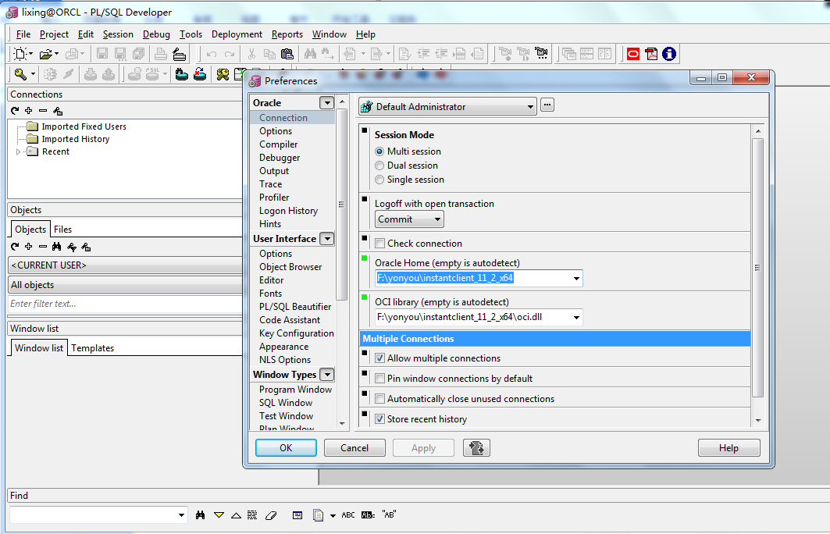

1. 添加环境变量

在系统变量中添加如下变量：  
第一个是指向TNS文件所在目录的，这个目录是你安装的64位版本Oracle的TNS文件所在目录。TNS文件就是保存了连接信息的文件。  
TNS_ADMIN：D:\app\Administrator\product\11.2.0\dbhome_1\NETWORK\ADMIN

第二个是指定数据库使用的编码，以免出现乱码。  
NLS_LANG：SIMPLIFIED CHINESE_CHINA.ZHS16GBK

第三个是path，第一个值比较重要，不能弄错，它是客户端位置，它影响pl sql的使用，一般默认都是正常的。

path:D:\app\Administrator\product\11.2.0\client_1;D:\app\Administrator\product\11.2.0\dbhome_1\bin; （因为我的dbhome_1文件夹为空，所以我设置的目录是D:\app\Administrator\product\11.2.0\dbhome_2\bin，同时我没有设置前面的路径）

第四个是oracle_sid(orcl实例名称，即安装时数据库的名字)

oracle_sid：orcl

第五个是oracle_home

oracle_home:可以不设置，若设置则必须正确，否则不能使用。

若忘记了oracle安装时的实例名，则可以打开注册查看，如下图：

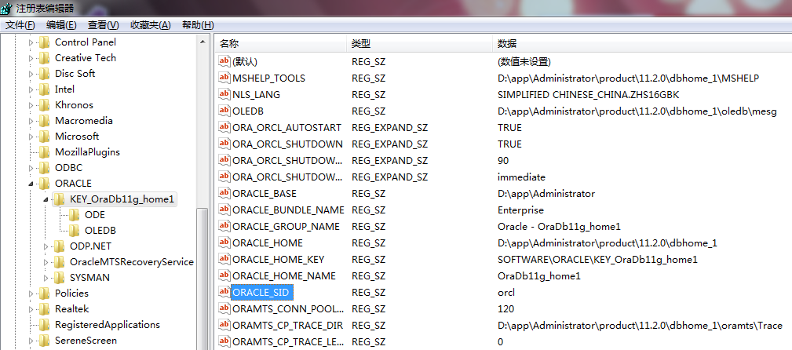

其实我只是设置了环境变量后，plsql就能正常连接本地数据库了。

补充：

1.plsql连接oracle数据库时要安装oracle客户端吗

用PL/SQL连接oracle数据库，不管是本地的还是远程的，一般都需要安装oracle客户端（500M左右）比较大，而且在各个系统上安装也有些讲究，需要修改相应配置文件，有点麻烦。

但是在没有安装客户端的情况加，可以使用Instantclient

1. 导库到表空间

导库命令（在命令行执行）

imp 用户名/密码@数据库名 file=’数据库文件目’录full=y

（@orcl）

impdp 用户名/密码 directory=表空间文件 dumpfile=导入数据库文件

遇到的问题

1.当用imp导入时

IMP-00038: 无法转换为环境字符集句柄

IMP-00000: 未成功终止导入

解决：因为导出为expdp导出，所以导入不能为imp，而为impdp

1. 当用impdp导入时

ORA-39002: 操作无效

ORA-39070: 无法打开日志文件。

ORA-39087: 目录名 NNC_DATA01 无效

原因：由于导出数据库和导入数据库的版本不匹配，好像是在导出数据库时加的版本号与导入数据库版本不符就不能导入

成功导入运行成功的界面

